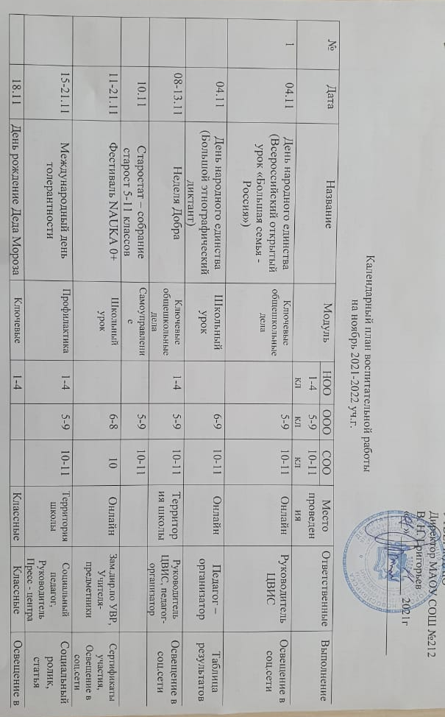

 | 18.11 | День рождение Деда Мороза  (Акция «Письмо Деду Морозу») | Ключевые общешкольные дела | 1-4 |  |  | Классные кабинеты | Классные руководители | Освещение в соц.сети
 | 19.11 | Районные соревнования по «Весёлым стартам» | Работа по ЗОЖ | 3-4 |  |  | СОШ 215 | Учитель физической культуры | Таблица результатов  Школьный сайт, соц.сети
 | 20.11 | День начала Нюрнбергского процесса | Школьный урок |  | 9 | 10 | Классные кабинеты | Учителя истории | Обратная связь
 | 20.11 | НПК «Путь в науку» | Внеурочной деятельности и доп. образования |  | 9 | 10-11 | Конференц.зал | Руководитель ЦВДиДО | Справка
 | 22.11 | Флеш-моб  «Повсюду - Даль» | Самоуправление |  | 6-8 |  | Территория школы | Педагог-библиотекарь | Сертификат об участии
 | 22-28 | День матери в России | Ключевые общешкольные дела | 1-4 | 5-9 | 10-11 | Классные кабинеты | Педагог – организатор, классные руководители | Положение,  сайт,  соц. сети
 | 25.11 | ГТО – II ступень | Работа по ЗОЖ | 2-3 |  |  | НГТУ | Учитель физической культуры | Обратная связь , таблица результатов
 | 25.11 | Заседание Совета Профилактики | Профилактика | По представлению классных руководителей |  |  | Кабинет директора | Социальный педагог | Протокол
 | 25.11 | Школьный проект - Встреча с «интересным человеком» | Профориентация | Все желающие |  |  | Актовый зал | Мэр ученического самоуправления | Статья сайт., соц.сети
 | 26.11 | Акции ко Дню матери  «День материТо»  «Завтрак для мамы»  «Мама, я люблю тебя» | Общественные организации и объединения | 1-4 | 5-8 | 10 | Территория школы | Председатель РДШ, самоуправление | Сайт., соц.сети, сертификаты участия
Весь месяц
 | Каждый понедельник | Пятилот – лотерея для отличников | Самоуправления | Все учащиеся |  |  | Штаб самоуправления 306 | Мэр ученического самоуправления | Ведомость учета
 | Каждый вторник | Работа секции «Волейбол» | Работа с родителями | Родители |  |  | Спорт зал | Учитель физической культуры | Обратная связь
 | 2-3 неделя | Проект «Разговор о правильном питании» | Работа по ЗОЖ | Весь коллектив школы |  |  | Территория школы | Ответственный за питание | Выставка работ
 | По отдельному графику | Соревнования по волейболу | Работа по ЗОЖ |  | 5-9 | 10-11 | Спорт зал | Учитель физической культуры | Таблица результатов
 | По отдельному графику | Соревнования по шахматам | Работа по ЗОЖ |  | 5-6 |  | Холл 1 этаж | Учитель физической культуры | Таблица результатов
 | Индивидуальная работа | Работа по реализации программы СПТ | Профилактика |  | 7-9 | 10-11 | Онлайн тестирование | Педагог-психолог | Статистика участников | Справка
 | Классный час | Урок безопасности  классный час (Инструктаж № ) | Классное руководство | 1-4 | 5-9 | 10-11 | Классные кабинеты | Классные руководители | Журнал по ТБ классов
 | Весь месяц | Организация дежурства по школе | Самоуправление |  | 6, 9 | 10-11 | Территория школы | Дежурный администратор,  Классные руководители | Собрание ученического самоуправления
 | Весь месяц | Работа Пресс - центра | Школьное медиа |  | 5-9 | 10-11 | Пресс центр | Руководитель Пресс - центра | Газета

Исп. Кучма М.А.

